CANCER DE PIEL MELANOMA
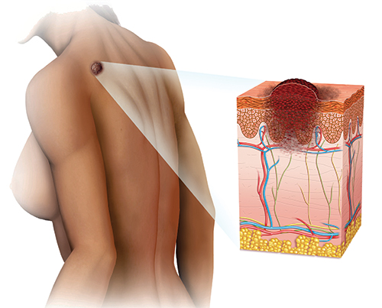

¿Qué es?
Cuando las células tumorales, con capacidad de invadir los tejidos sanos de alrededor y de alcanzar órganos alejados e implantarse en ellos se originan partir de los melanocitos, hablamos de melanoma.
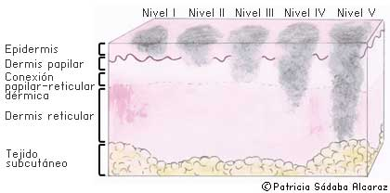
Melanoma es el nombre genérico de los tumores melánicos o pigmentados. A pesar de que la mayoría de los melanomas se originan en la piel, por ejemplo en el tronco o en las extremidades, también pueden aparecer en otras superficies del cuerpo (como la mucosa de la boca, del recto o de la vagina, o la capa coroides del interior de nuestros ojos). Cuando el melanoma comienza en la piel, la enfermedad se denomina melanoma cutáneo.
Hay otros dos tipos de cánceres cutáneos diferentes al melanoma: el carcinoma basocelular y el carcinoma espinocelular.
Aunque estos dos tipos de cáncer de la piel son los más frecuentes, afortunadamente no representan más del 0,1% de las muertes debidas a cáncer. Suelen aparecer en personas de piel clara que han estado expuestos durante mucho tiempo al sol. Ambos tumores se tratan con métodos locales (criocirugía, radioterapia, escisión simple) con muchas posibilidades de curación en la mayoría de los casos.

¿Cuáles son sus síntomas?
Los melanomas por lo general no son dolorosos. La primera señal del melanoma con frecuencia es un cambio en el tamaño, forma, color, o sensación de un lunar existente.
Los melanomas también pueden aparecer como un lunar nuevo, negro, o anormal. Los síntomas son el resultado del crecimiento incontrolable de células cancerosas. Es importante recordar que la mayoría de personas tienen lunares, y casi todos los lunares son benignos.
En los varones suele aparecer en el tronco o la región de la cabeza o el cuello, mientras que en las mujeres suele aparecer en brazos o piernas.
Es necesario consultar al dermatólogo cuando se observen cambios en un lunar. La regla del ABCD nos puede ayudar a distinguir un lunar normal de un melanoma:
A: Asimetría: que la mitad de un lunar no es igual que la otra mitad.
B: Bordes irregulares: bordes desiguales. Irregulares, borrosos o dentados.
C: Color: los colores más peligrosos son los rojizos, blanquecinos y azulados sobre lesiones de color negro.
D: Diámetro: cuando el lunar mide más de 6 milímetros o aumente de tamaño (mayor de 6 mm.)
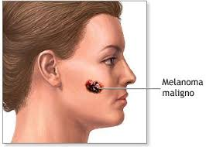

¿Qué tratamientos tiene?
Cuando un melanoma es descubierto en su estadio inicial y extirpado debidamente las perspectivas son excelentes.

En realidad, los pacientes con melanoma en su estadio inicial pueden tener tasas de supervivencia tan altas como el 95%. Pero cuando el melanoma se ha metastatizado, la enfermedad es más letal: la tasa de supervivencia cuando hay afectación de un órgano importante no es mayor del 6%, lo cual pone en evidencia el desafío de los clínicos para hallar maneras de controlar mejor las formas avanzadas de esta neoplasia maligna.
Las opciones terapéuticas de las que disponemos son:
• Cirugía.
• Inmunoterapia.
• Quimioterapia.
• Radioterapia.

TRATAMIENTO CON BIOMAGNETISMO Y BIOENERGÉTICA
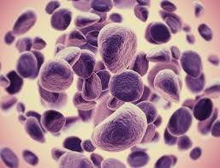

Estreptococus A | B
Aftosa | B
Enterobacter Cloacae | B
Streptococo A | B
Fasciolopsis buski | P
Cryptocides primordiales | V
Candida Albicans | H
Micobacteriun Leprae | B
Estreptococo G | B
Pseudomona aureoginosa | B
Treponema Pallidum | B
Punto Alcalino | E


https://www.aecc.es/SobreElCancer/CancerPorLocalizacion/melanoma/Paginas/melanoma.aspx

